Documents d’exercices CE2 : lundi 4 mai
- Calcul mental

Table du 5, 6 et 7
5 X 5 ; 8 X 5 ; 9 X 5 ; 8 X 6 ; 2 X 6 ; 7 X 6 ; 7 X 5 ; 4 X 6 ; 1 X 6 ; 0 X 5 ; 6 X 6 ; 4 X 6 ; 4 X 7 ; 5 X 6 ; 2 X 6 ; 7 X 7 ; 1 X 7 ; 3 X 6 ; 2 X 7 ; 7 X 6

- Français

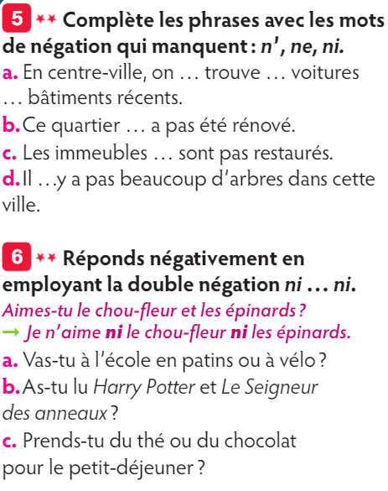

- Maths

1.Range ces nombres dans l’ordre croissant

2.Range ces nombres dans l’ordre décroissant

3.Encadre ces nombres avec le nombre précédent et le nombre suivant
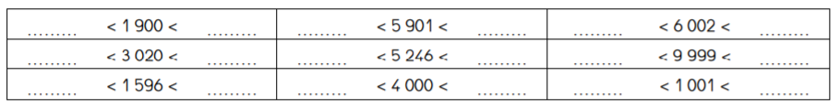

- Littérature
